**Открытый урок по английскому языку в 3 «Э» классе**

**Учитель: Орлова Наталья Сергеевна**

**г. Чебоксары**

**МБОУ СОШ № 38**

***Конспект урока по английскому языку в 3-м «Э» классе (по УМК Биболетовой М.З. "Enjoy English 3-й класс") по теме "Eight friends"***

**Цель урока:** обучение диалогическому высказыванию; обобщение и систематизация знаний учащихся.

**Задачи:**

*Образовательные*:

* + развивать умения и навыки устной речи: учить запрашивать информацию, используя модальный глагол  *May* и уметь отвечать на вопрос, используя данный глагол  *Yes, I may*. *No, I may not.*
  + Активизация лексики по теме *«Числительные»*
  + учить понимать на слух небольшой текст (диалог), построенный на знакомом языковом материале;
  + учить вести диалог этикетного характера

*Развивающие*:

* + развивать память, внимание, творческое воображение, языковую догадку;
  + способствовать формированию рефлексивно-оценочных навыков;

*Воспитательные*:

* + поддерживать  интерес к изучению английского языка;
  + воспитывать чувство дружбы и взаимопомощи.

**Оборудование:** презентация Power Point, проектор, экран, компьютер, MP3 запись песни «Head and Shoulders», аудиокассета к УМК Биболетовой М.З. «Enjoy English. 3 класс, карточки с примерами, картинки, цветной картон, геометрические фигуры».

**ХОД УРОКА**

**Организационный момент:**

Good morning, boys and girls! It’s a lovely day today! How are you?

*We are fine, thanks, and you?*

I’m fine too, thanks. Sit down, please. Who is on duty today?

*I am on duty today.*

Who is absent?

*All are present today.*

Very good, thank you, sit down please. I think you are ready to start our lesson.

**Фонетическая зарядка:**

Now we’ll revise our numerals. Can you count from 1 to 20? Very good, let’s count all together, please. (Учащиеся считают от 1 до 20)

And now look at the blackboard, please. Listen to Thomas how he counts. Посмотрите на доску, послушайте, как слоненок Томас старательно отвечает урок мистеру Гринвиду. What numbers are missed? Какие цифры он не назвал?

(Учитель предлагает учащимся выполнить упр 1 на стр 43 в учебнике. Задание – прослушать то, что говорит слоненок, назвать пропущенные слова). Now tell me please what numeral he names.

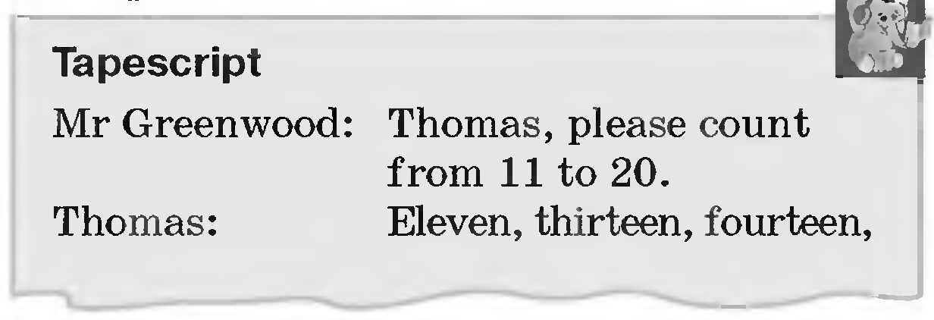

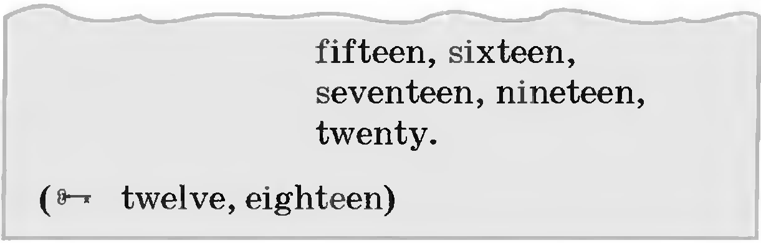

What numerals didn’t he mention? (The answer – 12, 18)

You are right!

**Речевая разминка: игра «Не согласись»**

Today we shall play the game “Disagree”. You will listen to my statements and disagree with me. Attention, please. Let’s divide into 2 groups. Давайте разделимся на 2 группы. The first group says the affirmative sentence and the second group says the negative sentence. Then we will change. Одна группа говорит утверждение, а вторая группа не соглашается с этим утверждением. Затем меняемся.

(Учитель организуют игру и высказывает различные утверждения, а учащиеся не соглашаются с ним и исправляют).

Примерный ход игры:

My teeth are not white. **(No, my teeth are white!)**

You can swim.

Your name is Kate.

You don’t eat apples.

You haven’t got a lot of friends.

**Активизация навыков чтения:**

Now open your books on page 43 exercise 2. Перед тем, как мы начнем читать упражнение, давайте вспомним некоторые звуки.

**Ee** гласная буква передает 2 звука: в открытом слоге **[i:],** в закрытом слоге **[e]**

Буквосочетание **ea** передает звук **[i:]**

Буквосочетание **wh** передает звук **[w]** если после **“w”** не следует буква **“o”**

Буквосочетание **th** передает 2 звука **[**Ɵ**]** в знаменательных словах и [∂] в служебных словах.

Now listen and repeat after the speaker, please. Учащиеся повторяют слова за диктором, затем самостоятельно читают по строчке вслух.

**Определение цели и задачи урока:** в форме игры определить цели и задачи урока. Попросить учащегося выйти из кабинета, вновь войти и попросить разрешение войти. Остальные учащиеся должны либо разрешить, либо запретить войти в класс.

Скажите мне, пожалуйста, что мы говорим, когда мы просит разрешить что – либо сделать? (мы спрашиваем можно или нет)

А как мы вежливо спросим тоже самое?

(разрешите)

Правильно, ребята, а по-английски глагол «Разрешите» будет «May». Ребята, а с чего мы сегодня с вами начали наш урок?

(со счета)

А еще что мы сегодня делали, когда Ирина вышла и вновь зашла в кабинет?

(мы разрешили ей войти)

Еще что мы делали в начале урока?

(повторяли буквы и звуки)

Very good. А теперь, ребята давайте попробуем сформулировать тему сегодняшнего урока. Чему будет посвящен наш сегодняшний урок?

(мы будем учиться спрашивать разрешение что-либо сделать и повторять счет)

А какие задачи мы должны перед собой поставить сегодня, как вы думаете?

(мы должны повторить счет, повторить звуки и буквы, научиться спрашивать разрешение)

**Введение нового грамматического материала:** Ознакомление с модальным глаголом “MAY”.

Today we shall learn to ask the permission. Ребята, сегодня мы с вами будем учиться спрашивать разрешение что либо сделать. Для этого мы будем использовать модальный глагол **“MAY”.** Глагол “MAY” обозначается темным треугольником. Какие еще глаголы вы знаете, которые мы обозначаем темным треугольником? (Can, must) Right. Итак, чтобы спросить разрешение мы должны на первое место поставить модальный глагол «may» затем идет главное лицо, а затем действие.

**Например:** May I come in? Можно мне войти?

Ответить на этот вопрос можно так: «Yes, you may» или «No, you may not».

Look at the ex 3 p 43. Посмотри, что происходит в лесной школе. Let’s read, answer the questions and name the pictures. Прочитай вопросы и назови номера картинок, к которым они подходят. (Дети читают вопросы и отвечают на них).

**Например: May I have some coffee? – Picture number 2.**

**Физкультминутка:** Boys and girls, let’s have a rest. Look at the blackboard and sing a song all together.

(Дети слушают видео и поют песенку про алфавит «The ABC song»)

**Совершенствование навыков чтения:**

As I know, boys and girls, you have got a lot of friends. Let’s read the story about «Eight Friends» and find out who they are. Look at the exercise 6 on page 44, please. (Учитель организует чтение рассказа из упражнения 6 на странице 44. После прочтения текста ученики называют главных героев рассказа. Учитель задает вопросы по содержанию текста.)

**Активизация навыков монологической речи:**

Now let’s work in pairs again. Ребята, мы с вами прочитали и перевели рассказ. What was the name of the text? «Восемь друзей». And now let’s try to make our own stories. It’s time to describe the cats by yourself. Let’s divide into 2 groups again. Снова разделимся на 2 команды, каждой команде я раздам конверт, в котором есть несколько фотографий и вы попытаетесь составить рассказ, опираясь на эти фотографии. Рассказ нужно составлять по тексту, который мы прочитали. Ok?

А для начала посмотрите на экран. Вот как нужно составлять рассказ!

Ученики выполняют упражнение 7 на странице 45.

(Учитель раздает конверты и дает время детям на подготовку рассказов. На подготовку рассказа отводится 1-2 минуты. В конце урока истории заслушиваются всем классом)

Now let’s listen to your stories. (Учитель слушает по одному рассказу из каждой группы)

**1 group –** Monday, black, likes to sing, meat, skip, can’t dance.

**2 group** – Wednesday, white, slim, cheese, can play football, doesn’t like to sleep.

Look at the blackboard and check their answers. А остальные дети смотрят на доску и проверяют правильно ли они говорят!

**Подведение итогов. Рефлексия:**

Thank you for your work today. Do you like the story «Eight Cats»? Do you want to have such friends? Что мы сегодня с вами научились делать на уроке, ребята? (Мы научились считать до 20, научились спрашивать разрешение что-либо сделать, научились составлять рассказы по картинке, повторили буквы и звуки, научились работать в группе и в паре). Well done boys and girls.

The lesson is over write down your homework, please.

**Homework:** Write a short story about your best friend!

|  |  |  |  |  |  |
| --- | --- | --- | --- | --- | --- |
| **[i:]** | **[e]** | **[Ɵ]** | **[∂]** | **[ei]** | **[w]** |

**Monday** 

**Can’t dance**

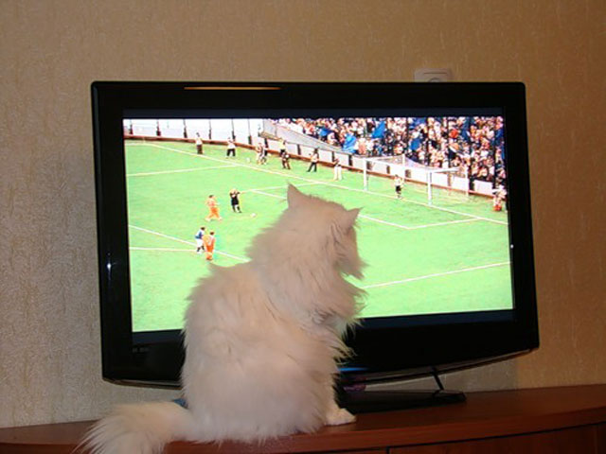



**Wednesday Slim**